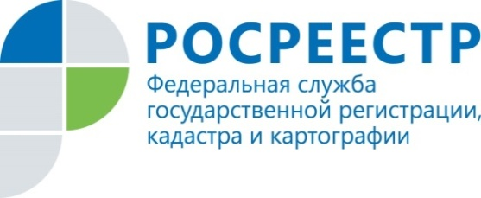 | Управление Росреестра по Курской области приняло участие в расширенном пленарном заседании Общественной палаты Курской области
26 июня 2018 заместитель руководителя Управления Федеральной службы государственной регистрации, кадастра и картографии по Курской области (далее – Управление) Т.В.Попова приняла участие в расширенном пленарном заседании Общественной палаты Курской области V состава «Вместе к эффективным действиям («О задачах по реализации Указа Президента Российской Федерации от 7 мая2018 г. №204»)».
Важнейшей темой пленарного заседания стали цели и задачи, обозначенные в новом майском указе Президента РФ.
Мероприятие освещалось рядом региональных СМИ и завершилось торжественным награждением членов Общественной палаты Курской области.
Благодарственными письмами Общественной палаты Курской области за поддержку проекта «Правомобиль» отмечена руководитель Управления Росреестра по Курской области Комова Светлана Николаевна, а также 5 должностных лиц Управления: Бондарева Любовь Леонидовна, Кобзарева Людмила Филипповна, Иевлева Галина Владимировна, Просветова Вера Ивановна, Пашкова Марина Витальевна.
Должностные лица Управления Росреестра по Курской области активно участвуют в процессе реализации проекта и оказывают квалифицированную юридическую помощь по вопросам:
-государственной регистрации права;
-государственного кадастрового учета;
-предоставления сведений из Единого государственного реестра недвижимости;
-земельного надзора и иным направлениям деятельности ведомства.
В 2018 году начальники межмуниципальных отделов Управления приняли участие в 9 выездах «Правомобиля» в разные районы области и готовы в дальнейшем предоставлять квалифицированную помощь жителям Курской области в рамках реализации данного проекта.

